PHÂN THÍCH THIẾT KẾ HỆ THỐNG THÔNG TIN HIỆN ĐẠI

Card Processing

# THÔNG TIN NHÓM

|  |  |  |  |
| --- | --- | --- | --- |
| *Mã nhóm* | *MSSV* | *Họ và tên* | *Ghi chú* |
| 15HCB2  NHT | 1542223 | Trần Đình Hiệp |  |
| 1542226 | Ngô Trung Hiếu |  |
| 1542250 | Nguyễn Thanh Nhàn |  |
| 1542282 | Nguyễn Văn Trọng |  |
| **1542289** | **Nguyễn Thị Trí Tuệ** | Nhóm trưởng |

# MÔ HÌNH HOÁ NGHIỆP VỤ

## Mô hình Use-Case nghiệp vụ

* Lược đồ Use-Case nghiệp vụ



* Đặc tả các Use case TỪNG nghiệp vụ bằng văn bản và bằng sơ đồ hoạt động.

|  |  |
| --- | --- |
| Tên Use Case | Đăng ký Merchant |
| Mô tả | * UC bắt đầu khi Merchant đăng ký tham gia vào hệ thống của Master. * UC mô tả quá trình đăng ký của Merchant |
| Dòng cơ bản | 1. Master nhận yêu cầu kết nạp Merchant 2. Master kiểm tra giấy phép kinh doanh. 3. Master kiểm tra số năm hoạt động. 4. Master kiểm tra mã thuế. 5. Master kiểm tra doanh thu hằng tháng, hằng năm. 6. Master tiến hành ký hợp đồng. 7. Master cài đặt cơ sở hạ tầng cần thiết cho Merchant. |
| Dòng thay thế | * A2: Tại bước 2, nếu Merchant không thõa điểu kiện thì từ chối kết nạp và kết thúc use case. * A3: Tại bước 3, nếu giấy phép kinh doanh không thõa điều kiện thì từ chối kết nạp và kết thúc use case. * A4: Tại bước 4, nếu số năm hoạt động không thõa điều kiện thì từ chối kết nạp và kết thúc use case. * A5: Tại bước 5, nếu doanh thu hằng tháng, hằng năm không thõa điều kiện thì từ chối kết nạp và kết thúc use case. |

|  |  |
| --- | --- |
| Tên Use Case | Thanh Toán |
| Mô tả | * UC bắt đầu khi shopper đến merchant mua hàng và thanh toán bằng thẻ. * UC mô tả quá trình thực hiện thanh toán bằng thẻ sau khi mua hàng của shopper tại merchant. |
| Dòng cơ bản | 1. Shopper quẹt thẻ qua máy pos 2. Thông tin thẻ được gửi ngay lập tức đến processor xử lý chứng thực 3. Chấp nhận giao dịch, thông tin giao dịch được lưu lại merchant |
| Dòng thay thế | * A1: Tại bước 2, nếu chứng thực không thành công thì hủy giao dịch và kết thúc. |

|  |  |
| --- | --- |
| Tên Use Case | Tong Hop Giao Dich |
| Mô tả | * UC bắt đầu tại thời điểm cuối ngày, lúc kết thúc giao dịch. * UC mô tả quá trình tổng hợp giao dịch cuối ngày của các marchant. |
| Dòng cơ bản | 1. Cuối ngày, tất cả các giao dịch trong ngày được tổng hợp, đóng gói theo từng batch và gửi đến processor 2. Processor tổng hợp và gửi đến master. 3. Master thanh toán các khoản tiền giao dịch cho merchant trong vòng 48 giờ 4. Thực hiện Use-case sao kê tài khoản. 5. Ngân hàng yêu cầu thanh toán các khoản tiền đã giao dịch theo quy định ngân hàng |
| Dòng thay thế |  |

|  |  |
| --- | --- |
| Tên Use Case | Sao kê tài khoản |
| Mô tả | * UC bắt đầu vào mỗi tháng (tùy ngày quy định của master). * UC nhằm mô tả quá trình thống kê các giao dịch của từng shopper. |
| Dòng cơ bản | 1. Master gửi thông tin các giao dịch bằng thẻ tín dụng đến ngân hàng phát hành thẻ của shopper. 2. Ngân hàng gửi email đến người dùng dạng PDF. |
| Dòng thay thế |  |

|  |  |
| --- | --- |
| Tên Use Case | Truy Hồi |
| Mô tả | * UC bắt đầu khi shopper yêu cầu ngân hàng xem xét lại bảng sao kê. * UC nhằm mô tả quá trình ngân hàng gửi sao kê đến từng shopper |
| Dòng cơ bản | 1. Master nhận yêu cầu ngân hàng xem xét lại bảng sao kê. 2. Ngân hàng truy vấn thông tin 3. Merchant xác nhận lại giao dịch 4. Merchant sẽ chỉnh sửa lại thông tin cho shopper |
| Dòng thay thế | * A3: Nếu không có lỗi, ngân hàng thông báo lại cho shopper và kết thúc use case. |

|  |  |
| --- | --- |
| Tên use case | Trả hàng |
| Giới thiệu: | -UC bắt đầu khi shopper không hài lòng với mặt hàng đã mua họ muốn đến merchant trả hàng.  -UC nhằm mô tả quá trình trả hàng của shopper |
| Dòng sự kiện cơ bản. | 1. Merchant nhận yêu cầu trả hàng 2. Shopper quẹt thẻ qua máy pos 3. Thông tin thẻ được gửi ngay lập tức đến processor xử lý chứng thực 4. Chấp nhận giao dịch, thông tin giao dịch được lưu lại merchant 5. Ngân hàng yêu cầu thanh toán các khoản tiền đã giao dịch theo quy định ngân hàng |
| Dòng sự kiện thay thế. | - A2: Nếu chứng thực không thành công thì hủy giao dịch và kết thúc use case |

Sơ đồ hoạt động cho use-case **Đăng ký Merchant**



Sơ đồ hoạt động cho use-case **Thanh Toán**



Sơ đồ hoạt động cho use-case **Tong Hop Giao Dich**



Sơ đồ hoạt động cho use-case **Sao Ke Tai Khoan**



Sơ đồ hoạt động cho use-case  **Truy Hoi**



Sơ đồ hoạt động cho use-case **Tra Hang**



## Mô hình hóa nghiệp vụ

### Xác định thừa tác viên (business worker) và thực thể nghiệp vụ (business entity)

Nghiệp vụ Đăng ký Merchant:

* Thừa tác viên: Master
* Thực thể nghiệp vụ:

Nghiệp vụ Thanh toán:

* Thừa tác viên: Shoper, Master, Merchant
* Thực thể nghiệp vụ: Thẻ, GiaoDich

Nghiệp vụ Tổng hợp giao dịch:

* Thừa tác viên: Master, Merchant, Processor
* Thực thể nghiệp vụ: GiaoDich

Nghiệp vụ Trả hàng:

* Thừa tác viên: Shoper, Master, Merchant
* Thực thể nghiệp vụ: GiaoDich

Nghiệp vụ Truy hồi:

* Thừa tác viên: Master, Merchant
* Thực thể nghiệp vụ: GiaoDich

Nghiệp vụ Sao kê tài khoản:

* Thừa tác viên: Master
* Thực thể nghiệp vụ: GiaoDich, Email

### Mô hình hóa thành phần động

Biểu diễn hoạt động TỪNG Use case dùng sơ đồ hoạt động có đính kèm thừa tác viên và các thực thể nghiệp vụ

##### Nghiệp vụ Đăng ký Merchant



##### Nghiệp vụ Thanh toán



##### Nghiệp vụ Tổng hợp giao dịch



##### Nghiệp vụ Trả hàng



##### Nghiệp vụ Truy hồi



##### Nghiệp vụ Sao kê tài khoản



## Sơ đồ lớp mức phân tích

## Mô hình Use-case xác định các yêu cầu tự động hoá

Mô hình Use case nhằm thể hiện các chức năng chính mà hệ thống hỗ trợ tự động.



Đặc tả user case hệ thống:

|  |  |
| --- | --- |
| **#** | **Tên UC** |
| 1 | Chuyen quyen quan ly Merchant giua cac Agent |
| 2 | Cung cap tai khoan cho Agent quan ly Merchant |
| 3 | Inactive Agent |
| 4 | Activate Agent |
| 5 | Tim kiem Agent |
| 6 | View Details Agent |
| 7 | Gui thong bao cho Agent |
| 8 | Report |
| 9 | Create User |
| 10 | Tìm kiem Merchant |
| 11 | Gui thong bao cho Merchant |
| 12 | Inative Merchant |
| 13 | Activate Merchant |
| 14 | Update Merchant |
| 15 | View Details Merchant |
| 16 | Tao moi Agent |
| 17 | Gan quyen quan ly Merchant cho Agent |
| 18 | Agent: Xem thong tin các Merchant duoc quan ly |
| 19 | Agent: Gui thong tin den Master |
| 20 | Agent: Gui thong bao den Merchant |
| 21 | Agent: Report tren tung Merchant duoc quan ly |
| 22 | Agent: Xem chi tiet Merchant |
| 23 | Agent: Xem profile Agent |
| 24 | Merchant: Gui thong bao cho Master, Agent |
| 25 | Merchant: Xem thong bao tu Master, Agent |
| 26 | Merchant: Doi mat khau |
| 27 | Merchant: Xem profile Merchant |
| 28 | Merchant: Gioi thieu Merchant khac tham gia |
| 29 | Merchant: Report giao dich |
| 30 | Merchant: Ket xuat bao bieu |

|  |  |
| --- | --- |
| Tên use case | Chuyen quyen quan ly Merchant giua cac Agent |
| Tóm tắt | Khi quản lý các agent và merchant, master có thể chuyển quyền quản lý các merchant từ Agent này sang cho một Agent khác. |
| Tác nhân | Master |
| Use case liên quan | Tim kiem merchant, Tim kiem Agent, Gui thong bao cho Agent, Gui thong bao cho Merchant |
| Dòng sự kiện chính | 1. Master tìm Merchant cần chuyển quyền quản lý. 2. Master chọn Agent cần chuyển tới. 3. Master xác nhận việc chuyển đổi. 4. Hệ thống thông báo cho các Agent, Merchant liên quan đến việc chuyển đổi. |
| Dòng sự kiện phụ | A2. Tại bước 2 Master có thể sử dụng chức năng tìm kiếm Agent. |
| Điều kiện tiên quyết | Master phải đăng nhập thành công vào hệ thống và chọn 1 Merchant. |
| Hậu điều kiện | Hệ thống thông báo cho Master biết hành động thành công hay thất bại. |

|  |  |
| --- | --- |
| Tên use case | Cung cap tai khoan cho Agent quan ly Merchant |
| Tóm tắt | Khi có Agent đăng ký tài khoản mới Master sẽ tạo tài khoản Agent mới vào hệ thống. |
| Tác nhân | Master |
| Use case liên quan | Tao moi Agent, Gan quyen quan ly Merchant cho Agent, Gui thong bao cho Agent, Gui thong bao cho Merchant |
| Dòng sự kiện chính | 1. Master nhập các thông tin cần thiết để tạo tài khoản cho Agent. 2. Master có thể chọn các Merchant mà Agent sẽ quản lý. 3. Master xác nhận việc thêm tài khoản quản lý Merchant cho Agent. 4. Hệ thống thông báo cho các Agent đăng ký thành công. 5. Hệ thống thông báo cho các Merchant mà Agent sẽ quản lý việc sẽ được Agent quản lý. |
| Dòng sự kiện phụ |  |
| Điều kiện tiên quyết | * Master phải đăng nhập thành công vào hệ thống. * Agent phải được tạo trước đó. |
| Hậu điều kiện | Hệ thống thông báo cho Master biết hành động thành công hay thất bại. |

|  |  |
| --- | --- |
| Tên use case | Inactive Agent |
| Tóm tắt | Khi Agent không tiếp tục hợp tác thì Master sẽ “Tắt” Agent đó đi. |
| Tác nhân | Master |
| Use case liên quan | Tim kiem Agent, Gui thong bao cho Agent,  Chuyen quyen quan ly Merchant giua cac Agent, View details Agent |
| Dòng sự kiện chính | 1. Master tìm Agent cần “Inactive” 2. Master có thể xem thông tin của Agent 3. Master có thể chuyển quyền quản lý các Merchant của Agent muốn Inactive cho Agent khác. 4. Master xác nhận việc “Inactive”. 5. Hệ thống thông báo cho Agent và Merchant mà Agent quản lý việc Agent bị “Inactive” |
| Dòng sự kiện phụ | A3. Master có thể sử dụng UC “Tim kiem Agent” và UC “Chuyen quyen quan ly Merchant giua cac Agent” |
| Điều kiện tiên quyết | * Master phải đăng nhập thành công vào hệ thống. * Agent phải được tạo trước đó. |
| Hậu điều kiện |  |

|  |  |
| --- | --- |
| Tên use case | Activate Agent |
| Tóm tắt | Khi Agent muốn hợp tác tiếp tục thì Master sẽ “Bật” Agent đó lên. |
| Tác nhân | Master |
| Use case liên quan | Tim kiem Agent, Gui thong bao cho Agent, View details Agent |
| Dòng sự kiện chính | 1. Master tìm Agent cần “Active” 2. Master có thể xem thông tin của Agent 3. Master xác nhận việc “Active”. 4. Hệ thống thông báo cho Agent và Merchant mà Agent quản lý việc Agent được “Active” trở lại. |
| Dòng sự kiện phụ |  |
| Điều kiện tiên quyết | * Master phải đăng nhập thành công vào hệ thống. * Agent phải được tạo và “Inactive” trước đó. |
| Hậu điều kiện |  |

|  |  |
| --- | --- |
| Tên use case | Tim kiem Agent |
| Tóm tắt | Khi Master cần tìm Agent để thực hiện công việc nào đó |
| Tác nhân | Master |
| Use case liên quan |  |
| Dòng sự kiện chính | 1. Master lựa chọn các tiêu chí để tìm Agent. 2. Hệ thống trả về kết quả từ các tiêu chí mà Master đã chọn. |
| Dòng sự kiện phụ | A2. Khi hệ thống trả về kết quả thì Master có thể thực hiện các UC: Inactive Agent, Active Agent, Cung cap tai khoan cho Agent quan ly Merchant, Gan quyen quan ly Merchant cho Agent,... |
| Điều kiện tiên quyết | * Master phải đăng nhập thành công vào hệ thống |
| Hậu điều kiện |  |

|  |  |
| --- | --- |
| Tên use case | View details Agent |
| Tóm tắt | Khi Master cần xem thông tin các Agent theo các bộ lọc cụ thể(theo vùng, theo doanh thu, theo loại Merchant,…) |
| Tác nhân | Master |
| Use case liên quan |  |
| Dòng sự kiện chính | 1. Master chọn tiêu chí cần xem 2. Hệ thống trả về các Agent hợp với các tiêu chí mà Master đã chọn |
| Dòng sự kiện phụ | A2. Khi hệ thống trả về kết quả thì Master có thể thực hiện các UC: Inactive Agent, Active Agent, Cung cap tai khoan cho Agent quan ly Merchant, Gan quyen quan ly Merchant cho Agent,... |
| Điều kiện tiên quyết | * Master phải đăng nhập thành công vào hệ thống |
| Hậu điều kiện |  |

|  |  |
| --- | --- |
| Tên use case | Gui thong bao cho Agent |
| Tóm tắt | Khi Master có các hành động liên quan đến Agent thì hệ thống sẽ gửi thông báo về cho Agent biết |
| Tác nhân | Master |
| Use case liên quan |  |
| Dòng sự kiện chính | 1. Master thực hiện các hành động có liên quan đến Agent. 2. Hệ thống gửi thông báo về cho Agent biết các hành động đó. |
| Dòng sự kiện phụ |  |
| Điều kiện tiên quyết | * Hành động phải liên quan đến Agent |
| Hậu điều kiện |  |

|  |  |
| --- | --- |
| Tên use case | Report |
| Tóm tắt | Khi Master muốn lặp các thống kê theo tiêu chí nhất định |
| Tác nhân | Master |
| Use case liên quan |  |
| Dòng sự kiện chính | 1. Master chọn loại báo cáo: theo ngày, tháng, quý, năm,… 2. Master chọn tiêu chí thống kê: theo Merchant, theo vùng, theo loại Merchant, theo Agent,… 3. Master chọn thông tin cần thống kê: tiền bán hàng, tiền trả hàng, số lượng bán hàng, số lượng trả hàng,… 4. Hệ thống trả về kết quả báo cáo theo các thông tin mà Master đã chọn. 5. Master chọn loại file muốn xuất: pdf, excel, csv,… 6. Hệ thống xuất báo cáo ra file. |
| Dòng sự kiện phụ |  |
| Điều kiện tiên quyết | * Master phải đăng nhập thành công vào hệ thống |
| Hậu điều kiện |  |

|  |  |
| --- | --- |
| Tên use case | Create User |
| Tóm tắt | Khi có người dùng mới muốn làm Merchant thì Master sẽ tạo tài khoản cho họ có thể đăng nhập vào hệ thống và sử dụng hệ thống |
| Tác nhân | Master |
| Use case liên quan |  |
| Dòng sự kiện chính | 1. Master nhập các thông tin của Merchant 2. Master xác nhận việc tạo tài khoản 3. Hệ thống thêm tài khoản Merchant vào hệ thống |
| Dòng sự kiện phụ | A1. Nếu Master nhập thiếu thông tin thì thông báo cho Master nhập đầy đủ thông tin. |
| Điều kiện tiên quyết | * Master phải đăng nhập thành công vào hệ thống |
| Hậu điều kiện | Hệ thống thông báo cho Master thêm tài khoản thành công hay thất bại |

|  |  |
| --- | --- |
| Tên use case | Tim kiem Merchant |
| Tóm tắt | Khi Master muốn tìm Merchant để thực hiện hành động nào đó |
| Tác nhân | Master |
| Use case liên quan |  |
| Dòng sự kiện chính | 1. Master chọn các tiêu chí để tìm Merchant 2. Hệ thống tìm Merchant dựa vào các tiêu chí mà Master đã chọn |
| Dòng sự kiện phụ |  |
| Điều kiện tiên quyết | * Master phải đăng nhập thành công vào hệ thống |
| Hậu điều kiện |  |

|  |  |
| --- | --- |
| Tên use case | Gui thong bao cho Merchant |
| Tóm tắt | Khi Master có các hành động liên quan đến Merchant thì hệ thống sẽ gửi thông báo về cho Merchant biết |
| Tác nhân | Master |
| Use case liên quan |  |
| Dòng sự kiện chính | 1. Master thực hiện các hành động có liên quan đến Merchant. 2. Hệ thống gửi thông báo về cho Merchant biết các hành động đó. |
| Dòng sự kiện phụ |  |
| Điều kiện tiên quyết | * Hành động phải liên quan đến Merchant |
| Hậu điều kiện |  |

|  |  |
| --- | --- |
| Tên use case | Inative Merchant |
| Tóm tắt | Khi Agent không đạt chuẩn hoạt động trong hệ thống hoặc Merchant yêu cầu chấm dứt hợp đồng |
| Tác nhân | Master |
| Use case liên quan | Tim kiem Merchant, Gui thong bao cho Merchant, Gui thong bao cho Agent, View details Merchant |
| Dòng sự kiện chính | 1. Master tìm Merchant cần “Inactive” 2. Master có thể xem thông tin của Merchant 3. Master xác nhận việc “Inactive”. 4. Hệ thống thông báo cho Merchant và các Agent đang quản lý Merchant đó |
| Dòng sự kiện phụ |  |
| Điều kiện tiên quyết | * Master phải đăng nhập thành công vào hệ thống. * Merchant phải được tạo và đang hoạt động trước đó. |
| Hậu điều kiện |  |

|  |  |
| --- | --- |
| Tên use case | Activate Merchant |
| Tóm tắt | Làm cho một merchant hoạt động trở lại sau khi đã bị inactive trước đó khi merchant này muốn tham gia lại vào hệ thống |
| Tác nhân | Master |
| Use case liên quan | Tìm kiếm merchant, Gửi thông báo cho Agent, View details merchant |
| Dòng sự kiện chính | 1. Master tìm merchant cần “activate” 2. Master có thể xem thông tin của merchant 3. Master xác nhận việc “activate” 4. Hệ thống thông báo cho agent quản lý merchant hiện tại về việc merchant đã được “active” |
| Dòng sự kiện phụ |  |
| Điều kiện tiên quyết | * Master cần phải đăng nhập thành công vào hệ thống * Merchant phải được tạo và đã bị “inactive” trước đó |
| Hậu điều kiện |  |

|  |  |
| --- | --- |
| Tên use case | Update Merchant |
| Tóm tắt | Cập nhật thông tin của một merchanht |
| Tác nhân | Master |
| Use case liên quan | Tìm kiếm merchant, Gửi thông báo cho Agent, View details merchant |
| Dòng sự kiện chính | 1. Master tìm merchant cần “update” 2. Master có thể xem thông tin của merchant 3. Master thay đổi thông tin của merchant 4. Master xác nhận “update” bằng cách nhấn button “save” 5. Hệ thống thông báo cho agent quản lý merchant hiện tại về việc merchant đã được “update” thông tin |
| Dòng sự kiện phụ |  |
| Điều kiện tiên quyết | * Master phải đăng nhập thành công vào hệ thống. * Merchant phải được tạo trước đó. |
| Hậu điều kiện |  |

|  |  |
| --- | --- |
| Tên use case | View Details Merchant |
| Tóm tắt | Xem thông tin chi tiết của merchant theo nhiều view khác nhau |
| Tác nhân | Master |
| Use case liên quan | Tìm kiếm merchant |
| Dòng sự kiện chính | 1. Master tìm kiếm merchant cần xem 2. Master chọn merchant cần xem 3. Master chọn các tiêu chí cần xem 4. Master xác nhận việc muốn xem thông tin chi tiết merchant bằng nhấn button “view” 5. Hệ thống xử lý, trả về các thông tin phù hợp |
| Dòng sự kiện phụ |  |
| Điều kiện tiên quyết | * Master phải đăng nhập thành công vào hệ thống. * Merchant phải được tạo trước đó. |
| Hậu điều kiện |  |

|  |  |
| --- | --- |
| Tên use case | Tạo mới Agent |
| Tóm tắt | Tạo mới một agent để sử dụng hệ thống |
| Tác nhân | Master |
| Use case liên quan | Tìm kiếm merchant, Gửi thông báo cho merchant |
| Dòng sự kiện chính | 1. Master nhập các thông tin của agent 2. Master tìm kiếm và chọn các merchant mà agent này sẽ quản lý 3. Master xác nhận việc tạo mới agent 4. Hệ thống tạo mới một tài khoản agent và gửi thông báo đến các merchant mà agent này quản lý về việc chúng sẽ được quản lý bởi agent này |
| Dòng sự kiện phụ |  |
| Điều kiện tiên quyết | * Master phải đăng nhập thành công vào hệ thống. |
| Hậu điều kiện | Hệ thống thông báo cho master về việc agent được tạo mới thành công hay thất bại |

|  |  |
| --- | --- |
| Tên use case | Gán quyền quản lý Merchant cho Agent |
| Tóm tắt | Gán quyền quản lý các merchant cho agent được chọn |
| Tác nhân | Master |
| Use case liên quan | Tìm kiếm agent, tìm kiếm merchant |
| Dòng sự kiện chính | 1. Master tìm kiếm và chọn cần thực hiện gán quyền 2. Master tìm kiếm các merchant mà agent được chọn sẽ quản lý 3. Master xác nhận việc gán quyền 4. Hệ thống thông báo cho Merchant về việc được quản lý bởi một Agent và thông báo cho Agent về việc quản lý mới một Merchant |
| Dòng sự kiện phụ |  |
| Điều kiện tiên quyết | * Master phải đăng nhập thành công vào hệ thống |
| Hậu điều kiện |  |

|  |  |
| --- | --- |
| Tên use case | Xem thong tin cac Merchant duoc quan ly |
| Tóm tắt | Agent xem thông tin các Merchant thuộc quyền quản lý của Agent đó |
| Tác nhân | Agent |
| Use case liên quan | View Details Merchant |
| Dòng sự kiện chính | 1. Hệ thống xuất ra dánh sách các Merchant đang chịu quản lý bởi Agent 2. Agent chọn Merchant cần xem thông tin để xem thông tin |
| Dòng sự kiện phụ | A2 – Sử dụng UC View Details Merchant |
| Điều kiện tiên quyết | * Agent đã đăng nhập vào hệ thống trước đó |
| Hậu điều kiện |  |

|  |  |
| --- | --- |
| Tên use case | Gui thong tin den Master |
| Tóm tắt | Agent gửi thông tin của cho Master quản lý Agent đó qua hệ thống nội bộ |
| Tác nhân | Agent |
| Use case liên quan | Không có |
| Dòng sự kiện chính | 1. Hệ thống ghi nhận các hành động của Agent cần thông báo cho Master 2. Hệ thống gửi thông báo đến cho Master |
| Dòng sự kiện phụ |  |
| Điều kiện tiên quyết | * Agent còn hoạt động trong hệ thống |
| Hậu điều kiện |  |

|  |  |
| --- | --- |
| Tên use case | Gui thong bao den Merchant |
| Tóm tắt | Agent gửi thông báo đến Merchant khi có thay đổi hoặc yêu cầu (cập nhật, report,…) qua hệ thống nội bộ |
| Tác nhân | Agent |
| Use case liên quan | Không có |
| Dòng sự kiện chính | 1. Hệ thống tiếp nhận các hành động liên quan đến Merchant mà Agent quản lý 2. Hệ thống gửi thông báo đến Merchant liên quan |
| Dòng sự kiện phụ |  |
| Điều kiện tiên quyết | * Agent còn hoạt động trong hệ thống |
| Hậu điều kiện |  |

|  |  |
| --- | --- |
| Tên use case | Report tren tung Merchant duoc quan ly |
| Tóm tắt | Khi Agent muốn lặp các thống kê theo tiêu chí nhất định trên từng Merchant |
| Tác nhân | Agent |
| Use case liên quan |  |
| Dòng sự kiện chính | 1. Agent chọn loại báo cáo: theo ngày, tháng, quý, năm,… 2. Agent chọn tiêu chí thống kê: theo Merchant, theo vùng, theo loại Merchant,… 3. Agent chọn thông tin cần thống kê: tiền bán hàng, tiền trả hàng, số lượng bán hàng, số lượng trả hàng,… 4. Hệ thống trả về kết quả báo cáo theo các thông tin mà Agent đã chọn. 5. Agent chọn loại file muốn xuất: pdf, excel, csv,… 6. Hệ thống xuất báo cáo ra file. |
| Dòng sự kiện phụ |  |
| Điều kiện tiên quyết | * Agent phải đăng nhập thành công vào hệ thống |
| Hậu điều kiện |  |

|  |  |
| --- | --- |
| Tên use case | Xem chi tiet Merchant |
| Tóm tắt | Xem thông tin chi tiết của Merchant theo nhiều view khác nhau |
| Tác nhân | Agent |
| Use case liên quan | Tìm kiếm merchant |
| Dòng sự kiện chính | 1. Agent tìm kiếm merchant cần xem 2. Agent chọn merchant cần xem 3. Agent chọn các tiêu chí cần xem 4. Agent xác nhận việc muốn xem thông tin chi tiết merchant bằng nhấn button “view” 5. Hệ thống xử lý, trả về các thông tin phù hợp |
| Dòng sự kiện phụ |  |
| Điều kiện tiên quyết | * Agent phải đăng nhập thành công vào hệ thống. * Merchant phải được tạo trước đó và thuộc Agent quản lý |
| Hậu điều kiện |  |

|  |  |
| --- | --- |
| Tên use case | Xem profile Agent |
| Tóm tắt | Xem thông tin của Agent hiện tại |
| Tác nhân | Agent |
| Use case liên quan |  |
| Dòng sự kiện chính | 1. Agent chọn xem thông tin Agent hiện tại 2. Hệ thống tải thông tin và xuất ra màn hình |
| Dòng sự kiện phụ |  |
| Điều kiện tiên quyết | * Agent đã đăng nhập thành công vào hệ thống |
| Hậu điều kiện |  |

|  |  |
| --- | --- |
| Tên use case | Gui thong bao cho Master, Agent |
| Tóm tắt | Merchant gửi thông báo cho Master và Agent đang quản lý Merchant khi có thay đổi |
| Tác nhân | Merchant |
| Use case liên quan |  |
| Dòng sự kiện chính | 1. Hệ thống ghi nhận các hành động của Merchant cần gửi thông báo cho Master và Agent quản lý 2. Hệ thống gửi thông báo đến cho Master và Agent quản lý |
| Dòng sự kiện phụ |  |
| Điều kiện tiên quyết | * Merchant còn hoạt động trong hệ thống |
| Hậu điều kiện |  |

|  |  |
| --- | --- |
| Tên use case | Xem thong bao tu Master, Agent |
| Tóm tắt | Merchant xem thông báo từ Master và Agent quản lý đến nó |
| Tác nhân | Merchant |
| Use case liên quan |  |
| Dòng sự kiện chính | 1. Merchant chọn thông báo cần xem 2. Hệ thống tải nội dung xuất thông báo ra màn hình |
| Dòng sự kiện phụ |  |
| Điều kiện tiên quyết | * Merchant đăng nhập vào hệ thống * Có thông báo từ Master và Agent quản lý đến Merchant |
| Hậu điều kiện |  |

|  |  |
| --- | --- |
| Tên use case | Doi mat khau |
| Tóm tắt | Merchant thay đổi mật khẩu |
| Tác nhân | Merchant |
| Use case liên quan | Gui thong bao cho Master, Agent |
| Dòng sự kiện chính | 1. Merchant nhập mật khẩu mới và xác nhận mật khẩu cũ 2. Merchant chọn xác nhận đổi mật khẩu bằng cách nhấn button “OK” 3. Hệ thống kiểm tra, xác nhận việc thay đổi mật khẩu, cập nhật lại mật khẩu 4. Hệ thống gửi thông báo về cho Master và Agent quản lý về hành động thay đổi mật khẩu của Merchant 5. Hệ thống xuất thông báo “Đổi mật khẩu thành công!” |
| Dòng sự kiện phụ | 3A – Mật khẩu mới không hợp lệ   1. Hệ thống xuất thông báo “Mật khẩu mới không hợp lệ!” 2. Hệ thống xuất lại màn hình đổi mật khẩu   3B – Mật khẩu cũ không chính xác   1. Hệ thống xuất thông báo “Xác nhận mật khẩu không chính xác!” 2. Hệ thống xuất lại màn hình đổi mật khẩu |
| Điều kiện tiên quyết | * Merchant đăng nhập thành công vào hệ thống |
| Hậu điều kiện | * Mật khẩu được cập nhật |

|  |  |
| --- | --- |
| Tên use case | Xem profile Merchant |
| Tóm tắt | Xem thông tin của Merchant hiện tại |
| Tác nhân | Merchant |
| Use case liên quan |  |
| Dòng sự kiện chính | 1. Merchant chọn xem thông tin 2. Hệ thống tải thông tin và xuất ra màn hình |
| Dòng sự kiện phụ |  |
| Điều kiện tiên quyết | * Merchant đã đăng nhập thành công vào hệ thống |
| Hậu điều kiện |  |

|  |  |
| --- | --- |
| Tên use case | Gioi thieu Merchant moi tham gia |
| Tóm tắt | Merchant giới thiệu đối tác Merchant tiềm năng cho Master |
| Tác nhân | Merchant |
| Use case liên quan |  |
| Dòng sự kiện chính | 1. Hệ thống xuất form nhập thông tin giới thiệu 2. Merchant nhập các thông tin của Merchant tìm năng 3. Merchant xác nhận gửi giới thiệu bằng cách nhấn button “Gửi” 4. Hệ thống ghi nhận, gửi yêu cầu cho Master 5. Hệ thống xuất thông báo “Gửi thành công!” |
| Dòng sự kiện phụ |  |
| Điều kiện tiên quyết | * Merchant đã đăng nhập thành công vào hệ thống |
| Hậu điều kiện | * Master nhận được yêu cầu giới thiệu |

|  |  |
| --- | --- |
| Tên use case | Report giao dich |
| Tóm tắt | Khi Merchant muốn lặp các thống kê theo tiêu chí nhất định trên từng Merchant |
| Tác nhân | Merchant |
| Use case liên quan | Ket xuat bao bieu |
| Dòng sự kiện chính | 1. Merchant chọn loại báo cáo: theo ngày, tháng, quý, năm,… 2. Merchant chọn thông tin cần thống kê: tiền bán hàng, tiền trả hàng, số lượng bán hàng, số lượng trả hàng,… 3. Hệ thống trả về kết quả báo cáo theo các thông tin mà Merchant đã chọn. |
| Dòng sự kiện phụ | 3A – Tại đây Merchant có thể sử dụng UC Ket xuat bao bieu để xuất báo cáo ra file |
| Điều kiện tiên quyết | * Agent phải đăng nhập thành công vào hệ thống |
| Hậu điều kiện |  |

|  |  |
| --- | --- |
| Tên use case | Ket xuat bao bieu |
| Tóm tắt | Khi Merchant muốn xuất các thông tin thống kê ra file |
| Tác nhân | Merchant |
| Use case liên quan | Report giao dich |
| Dòng sự kiện chính | 1. Hệ thống ghi nhận thông tin thống kê từ UC Report giao dich 2. Merchant chọn loại file muốn xuất: pdf, excel, csv,… 3. Merchant xác nhận xuất bằng cách nhấn button “Xuất báo biểu” 4. Hệ thống xuất báo cáo ra file. |
| Dòng sự kiện phụ |  |
| Điều kiện tiên quyết | * UC Report giao dich đã được thực hiện ngay trước đó |
| Hậu điều kiện |  |

## Đặc tả UC bằng Activity Diagram

**1.5.1. UC chuyen quyen quan ly Merchant giua cac Agent**

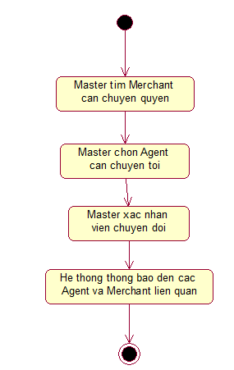

**1.5.2. UC cung cap tai khoan cho Agent quan ly Merchant**

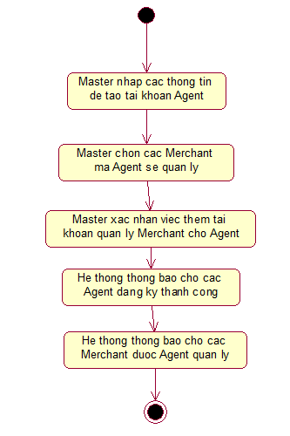

**1.5.3. UC Inactivate Agent**

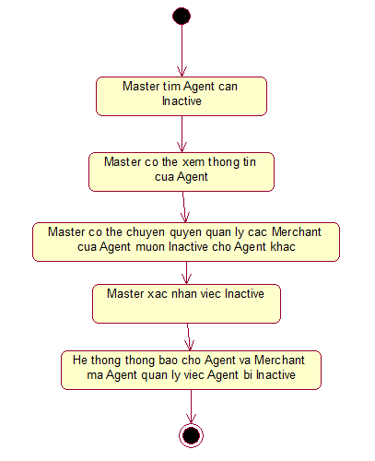

**1.5.4. UC Activate Agent**

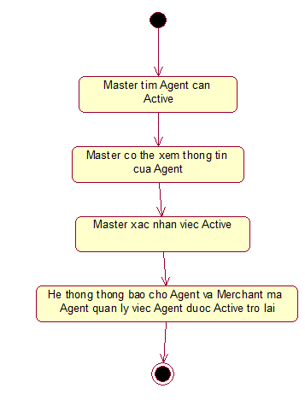

**1.5.5. UC Tim kiem Agent**

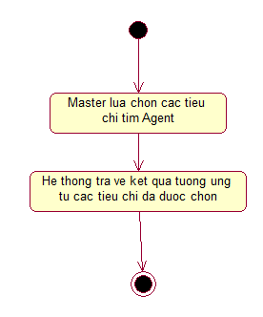

**1.5.6. UC View Details Agent**

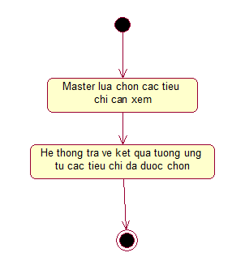

**1.5.7. UC Gui thong bao cho Agent**

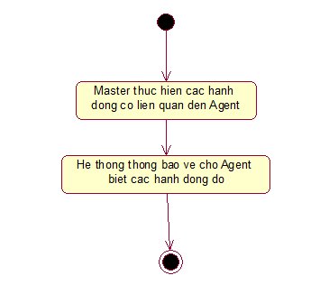

**1.5.8. UC Report**

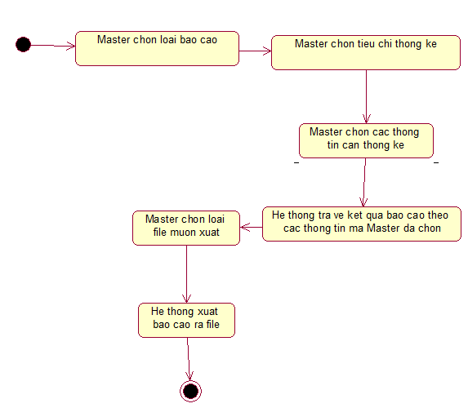

**1.5.9. UC Create User**

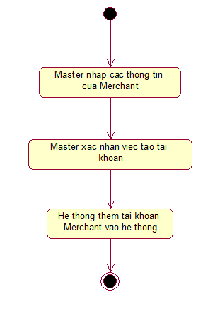

**1.5.10. UC Tim kiem Merchant**

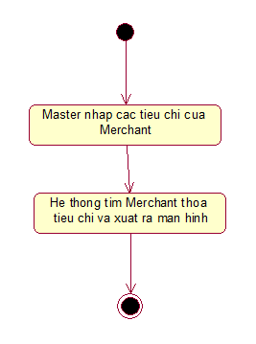

# THIẾT KẾ HỆ THỐNG

## Sơ đồ lớp mức phân tích

Git st

## Sơ đồ lớp mức thiết kế

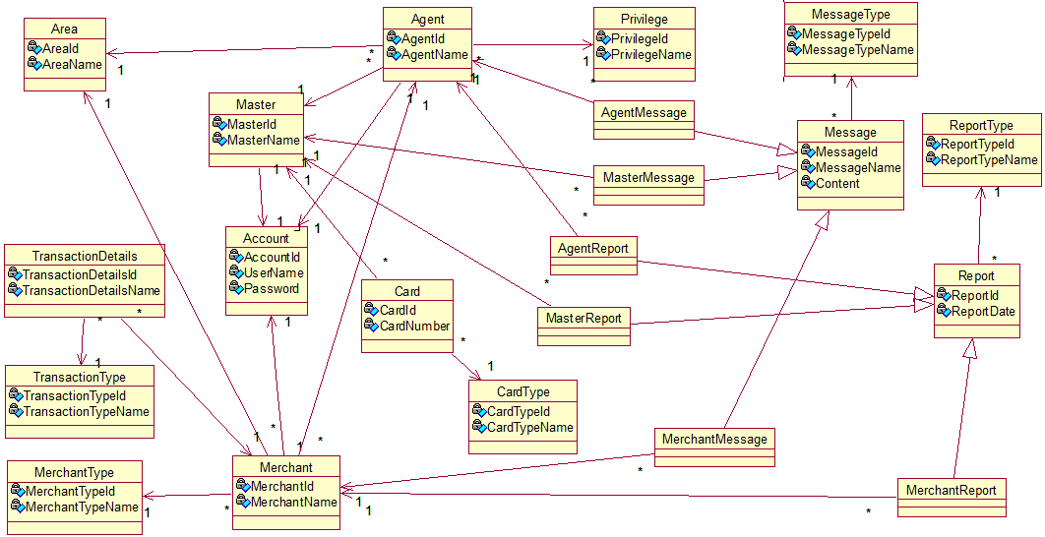

## Thiết kế CSDL

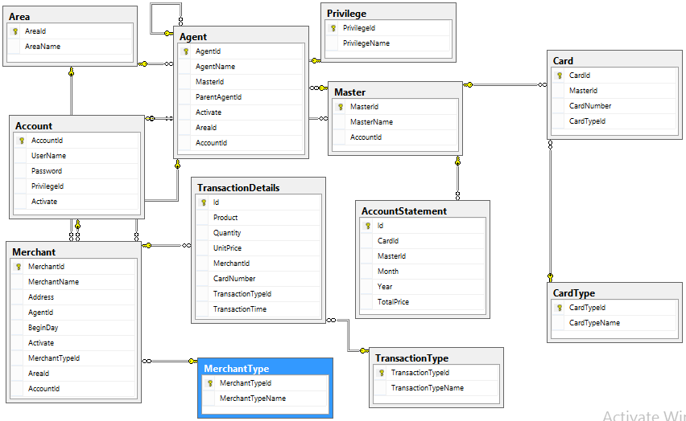

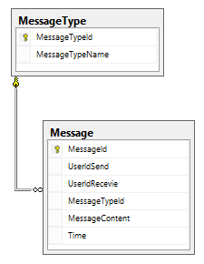

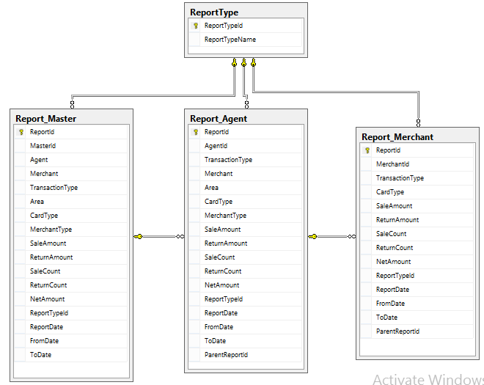

DB

MERCHANT

AGENT

PROCESSOR